GB 5725-2025今日强制落地，你的工地还在拿\"破网\"糊弄人？
2026年5月1日15时32分，泉州丰泽，丰2023-7号地块项目施工现场。
木工张某正在21层铺设卸料平台处的通道板，拆梁底模板支撑时，先拆掉立杆、留下了一根未固定的方钢管。
15时32分，方钢管从20层外脚手架处意外脱落，穿透17层水平安全防护平网后坠落，在围挡上反弹，砸中围挡外正在进行景观作业的工人胡某某头部。
15时45分，120到达现场；17时54分，胡某某经抢救无效死亡。
事故调查报告里有一句细节，刺痛每一个做安全的人：
"该外脚手架处的安全立网因卸料平台抬升时拆除未恢复。"
安全网去哪儿了？被"顺手"拆了，没恢复。就这一张几十块钱的网，没拦住一根钢管，一条命没了。
更扎心的是——就在今天，2026年9月1日，国家强制性标准 GB 5725-2025《坠落防护 安全网》正式实施，2009版同步作废。
安全网这个"最便宜的防护"，迎来了16年来最大的一次升级。而你的工地，可能还在用一张"旧标准下都救不了命"的破网糊弄人。
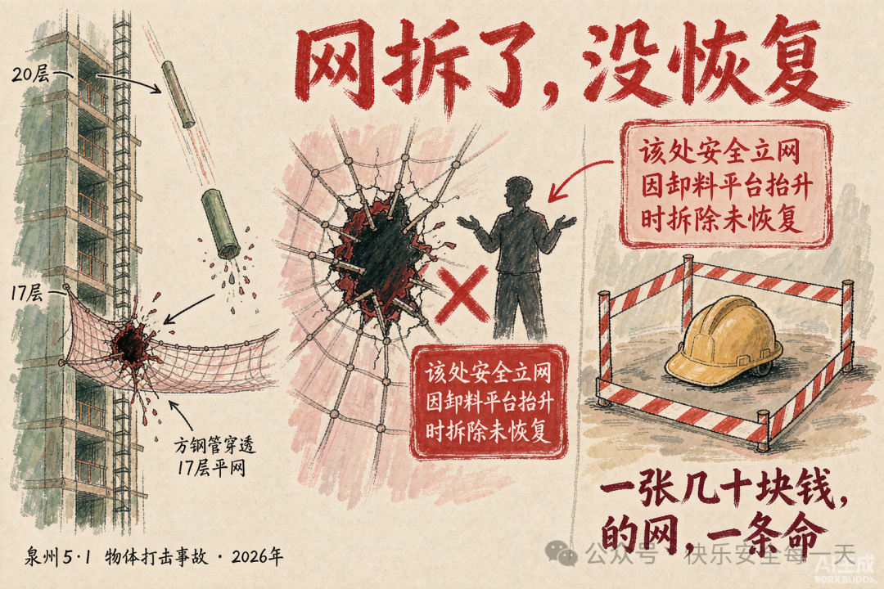
💀 今天，我们就从几起"安全网失效"的惨案讲起，把 GB 5725-2025 的关键变化、安全网的"四道生死关"、检查报废的硬核标准，一次性讲透。

🚨 先看一组让人睡不着的数据
有人说，物体打击不算啥，哪有高处坠落吓人？
看数据：高处坠落占建筑事故 32.7%，稳居第一；而物体打击，以 21.4% 的占比牢牢坐在"第二把交椅"上，且连续三年上升（2023年20.8% → 2024年21.0% → 2025年21.4%）。
建筑事故占全国生产安全事故 23.7%，死亡人数占工矿商贸 40%。
而物体打击事故里，有相当一部分的"帮凶"，是该拦住东西却没拦住的安全网：
- • 泉州"5·1"：方钢管穿透17层平网砸死景观工人（2026）
- • 南昌"6·2"：方钢撬落，穿透19层临边防护网坠至一楼，重伤1人（2026）
- • 景洪"11·22"：现场安全防护网缺失，钢管滑落砸死清理工（2024）
- • 周宁"7·12"：密目网只固定上侧、下侧未固定，木板漏出砸死人（2021）
安全网不是摆设，它是高层工地上的最后一道"兜底网"。兜住人，也兜住物。兜不住，就是灭顶之灾。
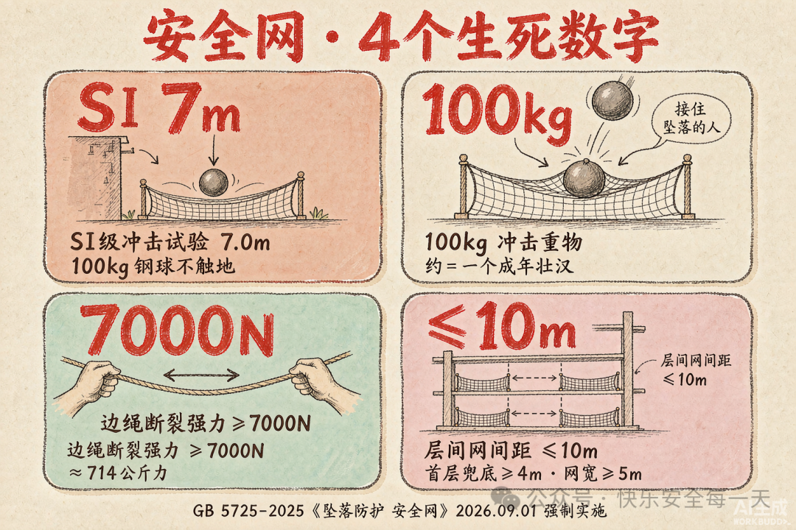

🚨 第一关：认清新国标"四档分级"——别再只会买"密目网"
GB 5725-2025 最颠覆的变化，是删掉了"密目式安全立网"这个叫了几十年的概念。
过去，工地买网就一句话："来几卷密目网。" 至于它能干什么、能拦什么，没人细究。
新国标换了套更科学的逻辑：按"干什么活"分四档防护级别。
防护级别 | 拴挂方式 | 主要功能 | 典型场景
SⅠ级 | 水平拴挂 | 坠落缓冲屏障（能接住坠落的人） | 高层建筑首层兜底、桥梁防护
SⅡ级 | 水平拴挂 | 防止坠落（基础防护） | 外立面防护、井口防护
CⅠ级 | 垂直拴挂 | 限制活动范围 | 危险区域隔离、围栏
CⅡ级 | 垂直拴挂 | 挡灰挡视线 | 扬尘控制、视觉遮蔽
看懂了吗？
SⅠ级是"能接住掉下来的人"的网，CⅡ级只是"挡灰"的网。 这俩根本不是一个物种。
现场最常见的错误，就是拿垂直的立网/密目网当水平兜底网用。结果人掉下来，网一扯就破；物砸下来，网一穿就漏。泉州事故里被穿透的"水平安全防护平网"，如果当年是按 SⅠ级标准验收的，一根方钢管根本穿不过去。
GB 5725-2025 第5.1.3.4条：安全网宽度不应小于1.0m，允许偏差±1%。
第5.1.3.5条：开眼环扣孔径不应小于8mm。
第5.1.3.6条：拉丝经编安全网网目不应大于φ5mm。
另外一个硬规则，几乎所有人都会犯：
"拉丝经编安全网不得水平拴挂使用。"
这是新国标里白纸黑字的警告。拉丝经编网（俗称"密目网"的升级款）只能垂直用，水平兜底必须用绞合编织网或浸渍涂覆网。可现场呢？拿密目网平铺当兜底网的，大有人在。
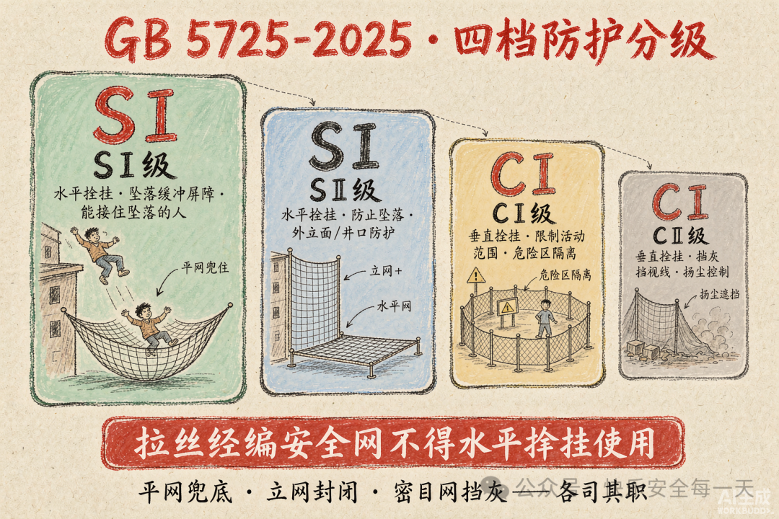

🚨 第二关：耐冲击与耐贯穿——"接住掉下来的人"是硬指标
安全网能不能救命，不是嘴上说的，是拿100公斤钢球砸出来的。
GB 5725-2025 把冲击试验写进了标准，数值狠得让人敬畏：
- • SⅠ级（首层兜底）：100kg 钢球从 7.0米 高空自由落体砸向网体中心，网绳不能断、钢球不能触地。
- • SⅡ级（低层防护）：同样 100kg 钢球，高度 2.0米。
- • CⅠ级（垂直限制）：侧摆冲击，冲击能量 ≥1550焦耳。
7米大概两层楼高，100公斤相当于一个成年壮汉的体重。
新国标的意思很明确：这张网，得接住一个从两层楼掉下来的壮汉，而且不能破。
再想想你工地上那些用了一年、晒了半年、被钢管扎了几个洞的"破网"，拿100kg钢球从7米砸下来——撑得住吗？
耐贯穿性能同样是硬指标（GB 5725-2025 附录B）：水平使用的浸渍涂覆安全网，贯穿棒不应穿透网体。
这就是为什么泉州那根方钢管能"穿透17层平网"——网体静态强度、耐贯穿性能都不达标，或者网本身已经老化破损。真正的 SⅠ级平网，那根钢管根本穿不透。

🚨 第三关：看强度数据——"边绳7000N"是你验收的第一道题
新国标最硬核的，是把网体静态强度"量化到牛（N）"：
网型 | 边绳断裂强力 | 网绳断裂强力 | 断裂强力×断裂伸长
绞合编织（水平） | ≥7000N | ≥3000N | —
绞合编织（垂直） | ≥3000N | ≥2000N | —
拉丝经编 | — | — | ≥35kN·mm
浸渍涂覆 | — | — | ≥150kN·mm
GB 5725-2025 第5.2.1条：水平使用的绞合编织安全网，边绳断裂强力≥7000N，网绳断裂强力≥3000N（网目≤5cm时网绳≥2000N）。
📌 第5.2.3条：浸渍涂覆安全网，断裂强力×断裂伸长≥150kN·mm，梯形法撕裂强力≥网体断裂强力的10%。
7000N 是什么概念？约等于714公斤力。也就是说，一根边绳要能拉住约700公斤的拉扯而不断裂。
而一份份劣质网的检测报告告诉我们：不合格密目网的边绳，冲击后4处被冲断，损坏长度1780cm，钢球和网同时落地。 那叫安全网吗？那叫"装饰网"。
现场验收，别只看有没有网。抓住边绳，看合格证上写的断裂强力数据，对照标准值，一项一项打勾。 这才是"第一道题"。

🚨 第四关：搭设与使用——平网怎么挂，决定了它救不救得了人
好网买回来了，挂不对，照样白搭。
安全平网的搭设，JGJ 80-2016《建筑施工高处作业安全技术规范》和各地细则讲得很细，记住这几个"硬数字"：
① 首层兜底网，不能贴地。
首层安全平网的安装高度，网体最低点距地面不宜小于4m，与下方物体距离不小于3m，网宽不小于5m。
② 层间网，不能隔太远。
每道层间网的间距不大于10m。层间网及随层网网面宜外高里低，与水平面夹角约15°。
③ 网不能绷太紧。
平网网面不宜绷得过紧，应有一定松弛度，网片初始下垂的最低点与支撑架挑支杆件的距离不低于1.5m。太紧的网，坠落冲击力直接硬扛，等于"以命搏命"；有松弛度的网，用变形来缓冲，才叫"兜底"。
④ 每一根系绳都得绑牢。
网的边绳与支撑杆件贴紧，每根系绳都必须与支撑杆件系结，筋绳也必须系结。支撑斜杆间距不应大于3.0m。
⑤ 严禁拿立网当平网。
这是铁律，几乎每本交底书里都有：严禁用安全立网代替安全平网。立网是"挡"的，平网是"兜"的，用途完全不同。
⑥ 搭设高度2m以上的支撑架体及室内作业架体，临空一侧设防护栏杆，作业层下用安全平网双层兜底，以下每间隔不大于10m处用安全平网封闭，随搭设进度同步设置。
记住这条线：平网兜底，立网封闭，密目网挡灰——三种网，三个职责，谁也不能替谁。
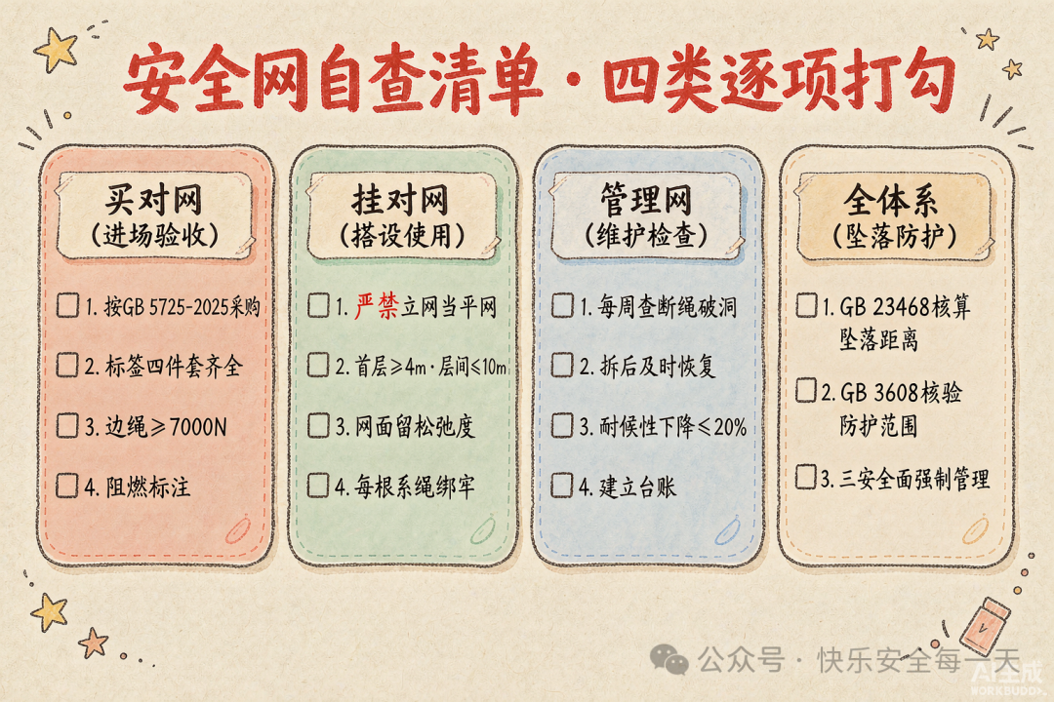

附赠：GB 23468-2025 同步落地，坠落防护装备要"选对、用对、管对"
别以为新国标只有一张网。今天同步实施的，还有 GB 23468-2025《坠落防护装备 选择、使用和维护》——从 GB/T 推荐性标准升级为强制性国标，替代 GB/T 23468-2009。
它最核心的升级，是引入了"安全空间"概念：选择坠落防护装备时，必须核算作业人员的坠落距离，确保坠落过程中不会撞击到下方障碍物。
也就是说，不是"系了安全带就完事"，而是"系了安全带，还得算清楚坠落时会不会撞上东西"。
再叠加 GB 3608-2025《高处作业分级》（2026年5月1日已强制实施），高处作业的"坠落半径"全面加大，临边、洞口、电梯井这些高危部位的防护范围，全都要重新核验。
一张网、一条带、一次选择，背后是一整套"坠落防护体系"。新国标时代，安全网不再是"几十块钱的耗材"，而是纳入强制性管理、有验收标准、有报废周期的"保命装备"。

📋 今日起，请按这份"安全网自查清单"逐项打勾
第一类：买对网（进场验收）
• [ ] 是否按 GB 5725-2025 重新采购，旧版 GB 5725-2009 产品是否已清退？
• [ ] 永久性标签是否齐全：分类标记、执行标准号、生产日期、报废期限四件套？
• [ ] 边绳断裂强力、网绳断裂强力、耐冲击等级是否达标（SⅠ级≥7000N）？
• [ ] 阻燃型产品是否标注"阻燃"，浸渍涂覆网续燃/阴燃是否≤2s？
第二类：挂对网（搭设使用）
• [ ] 平网、立网、密目网是否各司其职，严禁立网代替平网？
• [ ] 首层兜底网高度≥4m、网宽≥5m，层间网间距≤10m？
• [ ] 网面是否保持松弛度（下垂最低点距支撑≥1.5m）？
• [ ] 每根系绳、筋绳是否全部与支撑杆件系结牢固？
第三类：管好网（维护检查）
• [ ] 是否每周检查网体有无断绳、破洞、磨损、腐蚀、变形？
• [ ] 临边防护网是否被拆后及时恢复（泉州"5·1"血的教训）？
• [ ] 网体力学指标经耐候性处理后下降率是否≤20%？
• [ ] 是否建立安全网台账：进场日期、检查记录、报废日期？
第四类：全体系（坠落防护）
• [ ] 是否对照 GB 23468-2025 核算坠落距离（安全空间）？
• [ ] 是否按 GB 3608-2025 重新核验临边洞口防护范围？
• [ ] 安全帽、安全带、安全网"三安"是否统一纳入强制管理？

🎯 最后说几句心里话
做安全，最怕的不是大设备、大方案，恰恰是这些"几十块钱的小东西"。
因为大件有方案、有论证、有专家，而小件——一张网、一根绳、一个扣——太便宜了，便宜到没人把它当回事。
可正是这些"没人当回事"的小东西，在一次次事故里，成了压垮生命的最后一根稻草。
泉州那根穿透17层平网的方钢管，如果当时平网合格、完好、绷得对，它就砸不到人。景洪那块从缺失防护网处滑落的钢管，如果网在，那条命就还在。
GB 5725-2025 今天落地了。 它不是多出来的负担，是16年事故换来的底线。
从今天起，去你的工地仓库里翻一翻：那些用了一两年的旧网、被钢管扎过洞的破网、标签早就磨没了的"无证网"，该换了。
别让一张几十块钱的网，赔上一条命、一个家、一个项目。
安全网兜住的，从来不只是坠落的人和物，是一个个家庭的完整。
本文依据 GB 5725-2025《坠落防护 安全网》、GB 23468-2025《坠落防护装备 选择、使用和维护》、GB 3608-2025《高处作业分级》、JGJ 80-2016《建筑施工高处作业安全技术规范》等标准及泉州"5·1"、南昌"6·2"、景洪"11·22"等公开事故调查报告撰写。数据以官方发布为准。

